ΜΕΡΑ 4
Γράψε με μεγάλα γράμματα τις παρακάτω λέξεις. Δες ένα ένα τα γράμματα της λέξης και γράψε τα κεφαλαία της.

μαμά
……………………..

μάνα
……………………

μανούλα
……………………..

μητέρα
……………………

αγάπη
…………………..

ΜΕΡΑ 5

Η γιορτή της μητέρας γίνεται προς τιμή της μητρότητας και της μητέρας. Γιορτάζεται την δεύτερη Κυριακή του Μαΐου.

Οι δραστηριότητες που ακολουθούν αφορούν την γιορτή της μητέρας.

- Άκουσε το παραμύθι Θα σε αγαπώ ό,τι και να γίνει . Είναι αφιερωμένο για τις μανούλες. Μιλάει για την ατελείωτη αγάπη που έχει η μαμά για το παιδί της. Που ό,τι και αν γίνει η μαμά το αγαπάει.
Πατήστε στον παρακάτω σύνδεσμο.
https://www.youtube.com/watch?v=9SIy-OJ-vfw
από Gliori Debi

- Απάντα στις παρακάτω ερωτήσεις.
Α. Σε ποια ζωάκια μεταμορφώθηκε το μικρό αλεπουδάκι για να δοκιμάσει την αγάπη της μαμάς του; Δείξε τα σωστά.

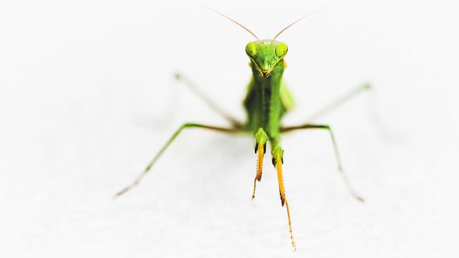

Β. Η αγάπη της μαμάς είναι σαν…… Δείξε το σωστό.

- Φτιάξε μία ζωγραφιά για την μαμά σου.

